**一、PC端登陆**

**① 通过点击常州大学继续教育学院官网右下角-自考学生返校考试信息填报系统**

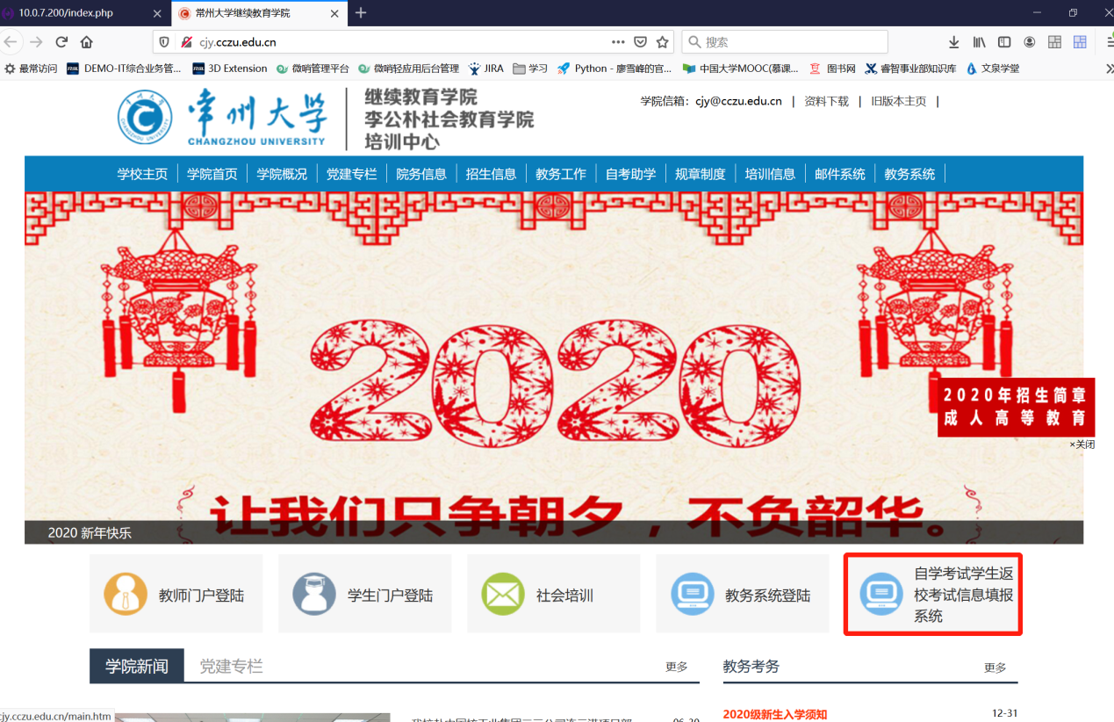

**②点击后弹出登陆界面**：   
学生账号：身份证号 密码：123@身份证号

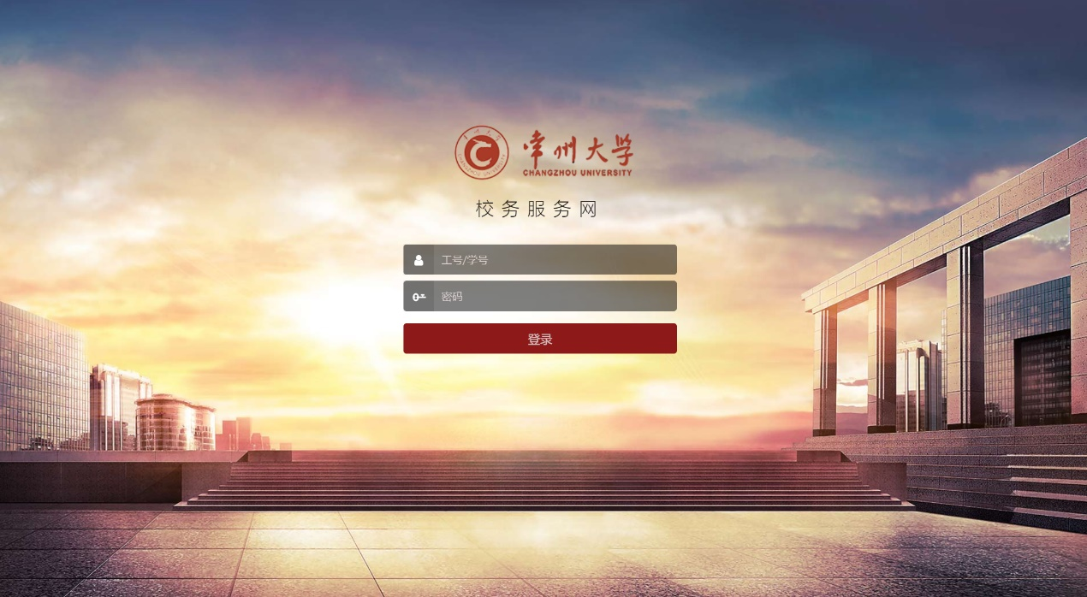

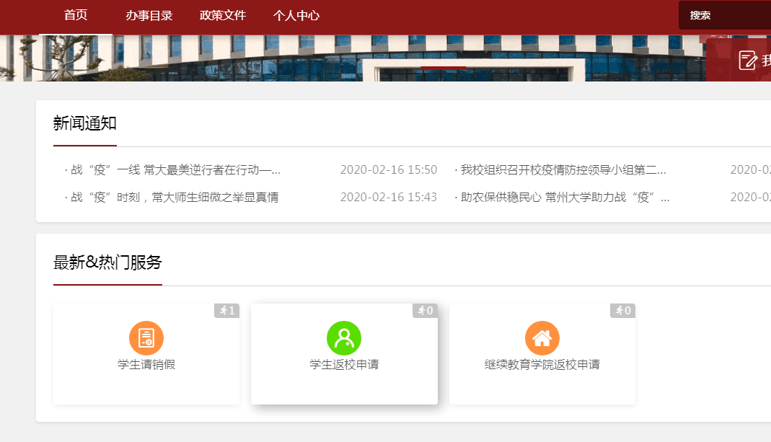

**二、移动端登陆：**

微信公众号：**常州大学-微查询-师生信息登记**，弹出界面输入用户名密码：学生账号：身份证号 密码：123@身份证号

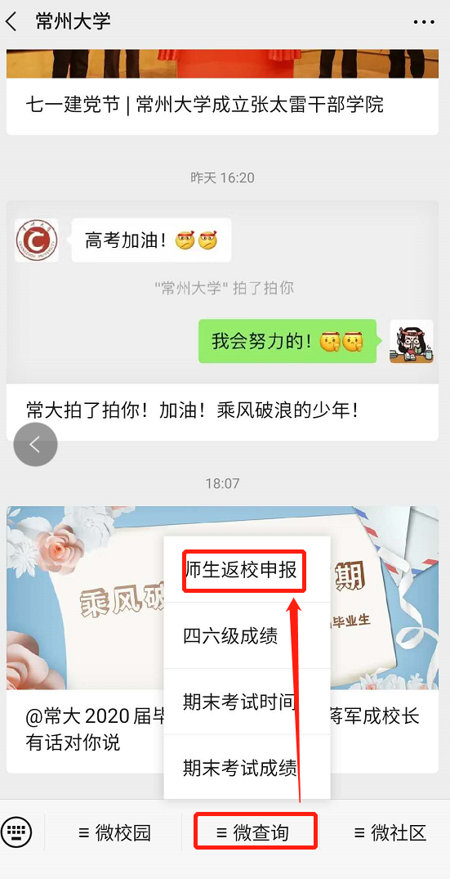

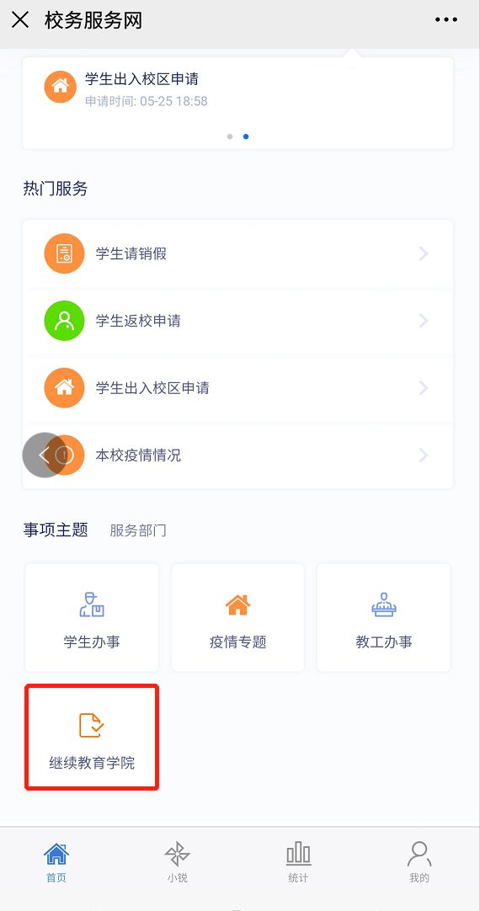

**三、系统填报说明**

**以PC端为例，继续教育学院返校申请-可以直接从首页下面点击进行填报（移动端，除排版差异外，填报无区别）**

1. **点击左上角首页**

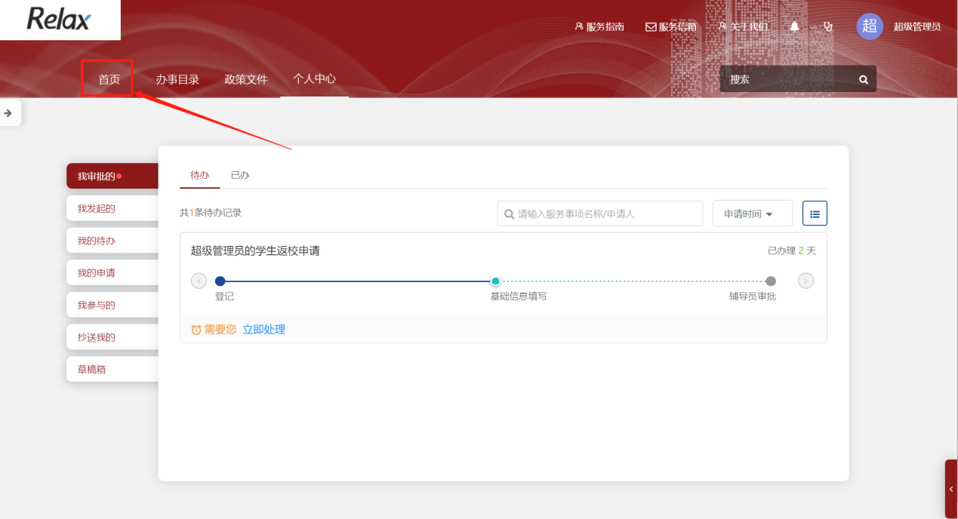

1. **点击下方的继续教育学院返校申请**

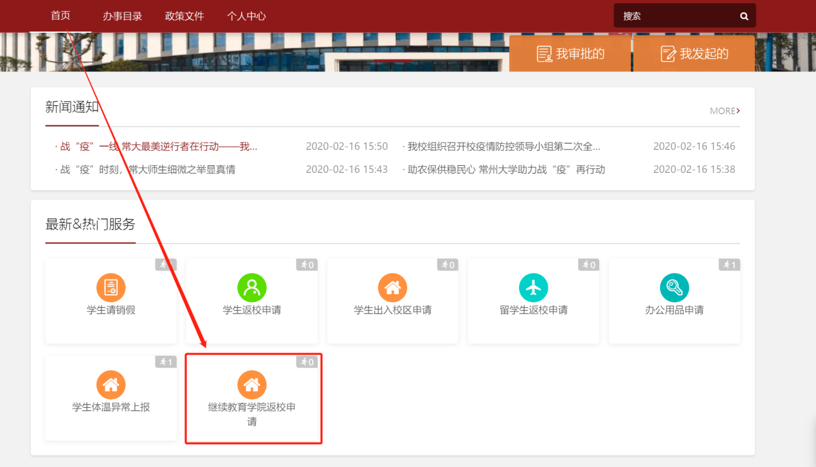

1. **进入系统填报界面—先阅读承诺书，并勾选已阅**

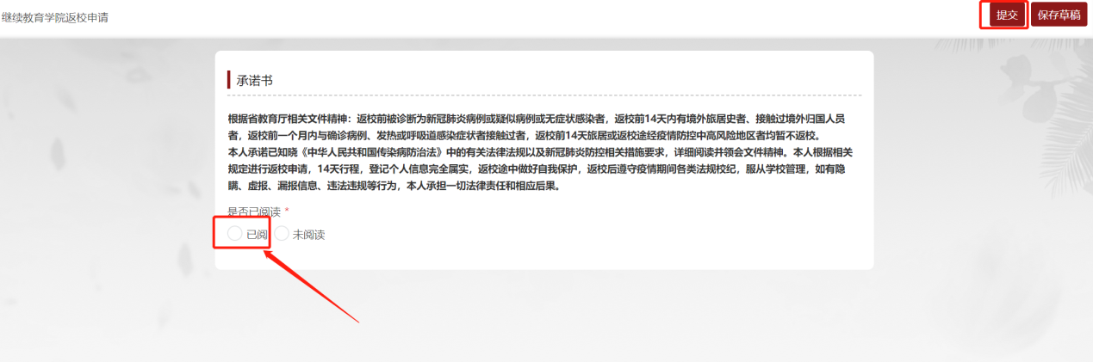

1. **需要返回白云校区的学生勾选是，仅参加考试的选择否即可**

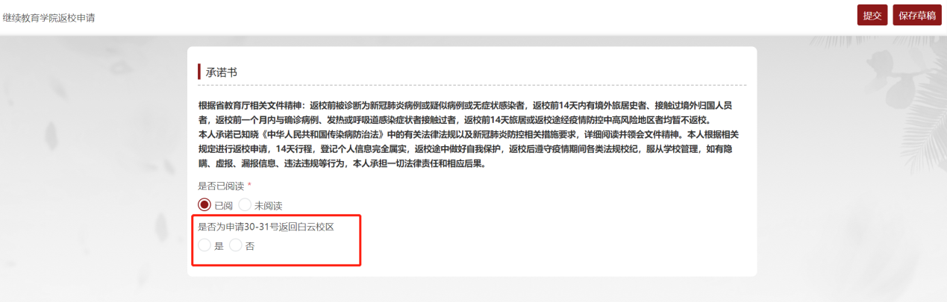

1. **个人信息这里，除联系方式和性别需要手动填写外，其余项系统自动填写**

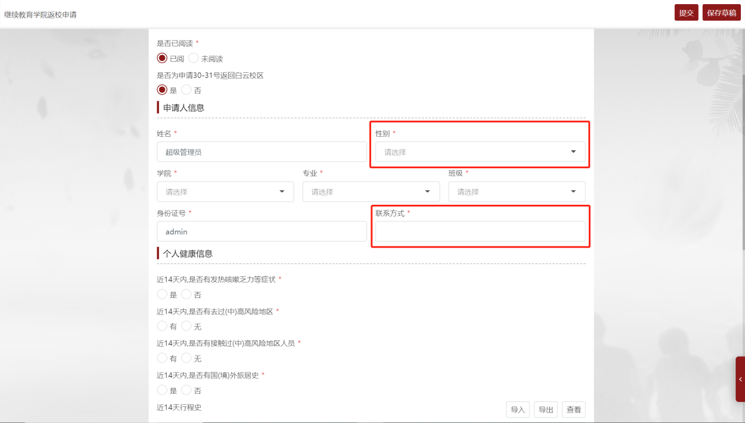

1. **个人健康信息栏，按照实际情况勾选，14天行程史必填**

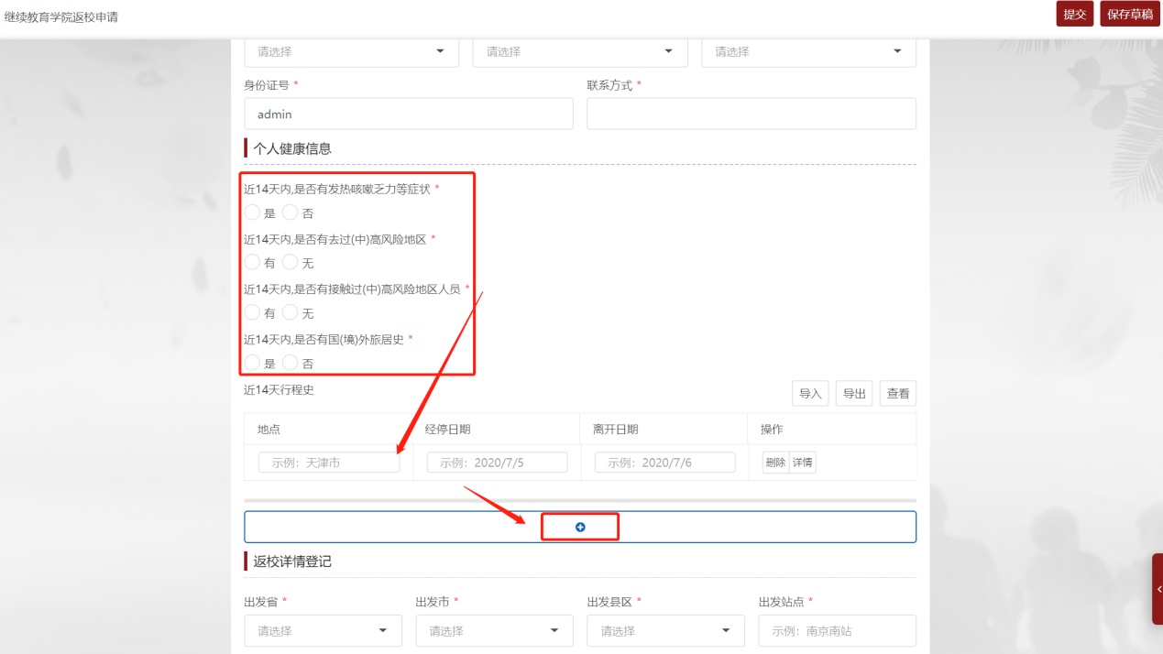

1. **返校详情登记栏**

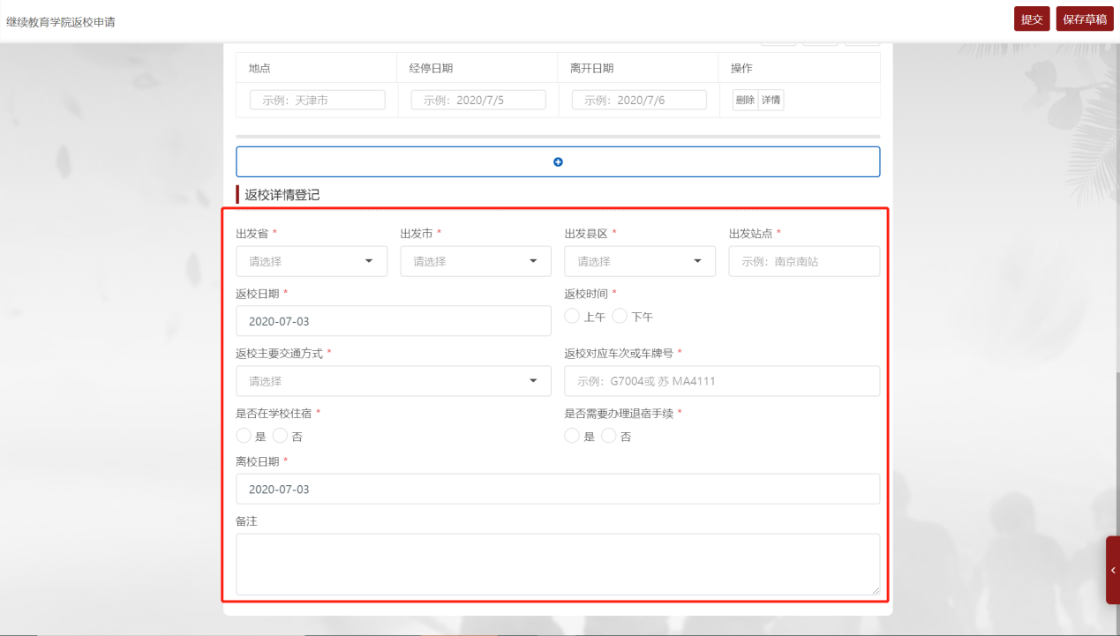

1. **填写完成后，点击右上角提交即可**

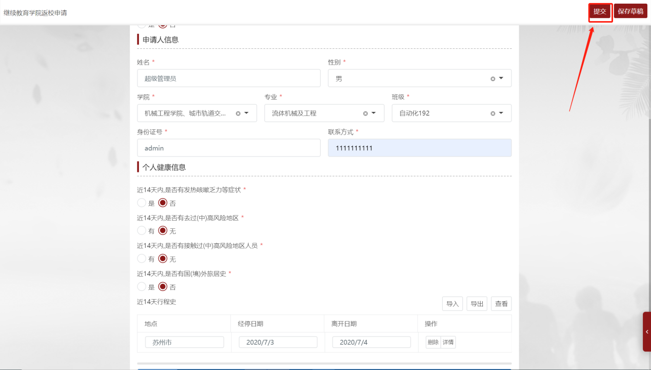

1. **提交后，在首页-个人中心-查看申请是否审批通过，通过会出现在【已完成】项中**

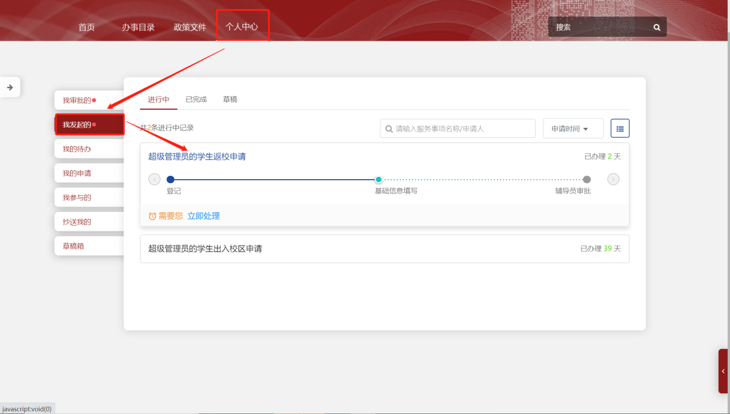

**注意：每人只能申请一次，请仔细填写，如有填报错误或需修改项，请联系辅导员申请修改权限！**